Пользовательская инструкция информационной системы (ИБ 1С)

Введение
Контекст. Магазин спортивного питания: протеины, аминокислоты, витамины, батончики, напитки и аксессуары.
Цель ИБ 1С. Единый учет поступлений, продаж, остатков и цен. Сокращение ручных операций, воспроизводимость действий, данные для управленческих расчетов.
Назначение инструкции. Установить минимальные правила работы, роли и шаги по разделам («Поступления», «Продажи», «Другое»), а также требования к использованию режима «Конфигуратор» при изменениях, влияющих на автоматизацию.
Итог: ИБ 1С — актуальный источник данных и инструмент снижения трудозатрат на рутину.

Роли и доступ

Продажи: оформление продаж и возвратов, просмотр остатков и цен.

Поступления: создание номенклатуры, приход, закупочные цены и сроки годности.

Полный доступ: администрирование ИБ, управление правами, обновления, работа в «Конфигураторе».

Общие правила работы
- Единые справочники и стандарты. Названия товаров — без лишних символов, тип/производитель/фасовка выбираются из выпадающих списков. Обязательные поля не пропускаем (штрихкод/код, срок годности, единица измерения).
- Хронология документов. Даты документов — фактические, задним числом не меняем без согласования с администратором.
- Резервные копии. Администратор делает бэкапы по графику (минимум — ежедневно) и перед любыми изменениями в настройках.
- Тестирование изменений. Новые схемы цен/атрибутов проверяем на копии базы.

Поступления
Назначение. Учет поставок от поставщиков: товары, количества, закупочные цены, сроки годности.
Документ «Номенклатура»
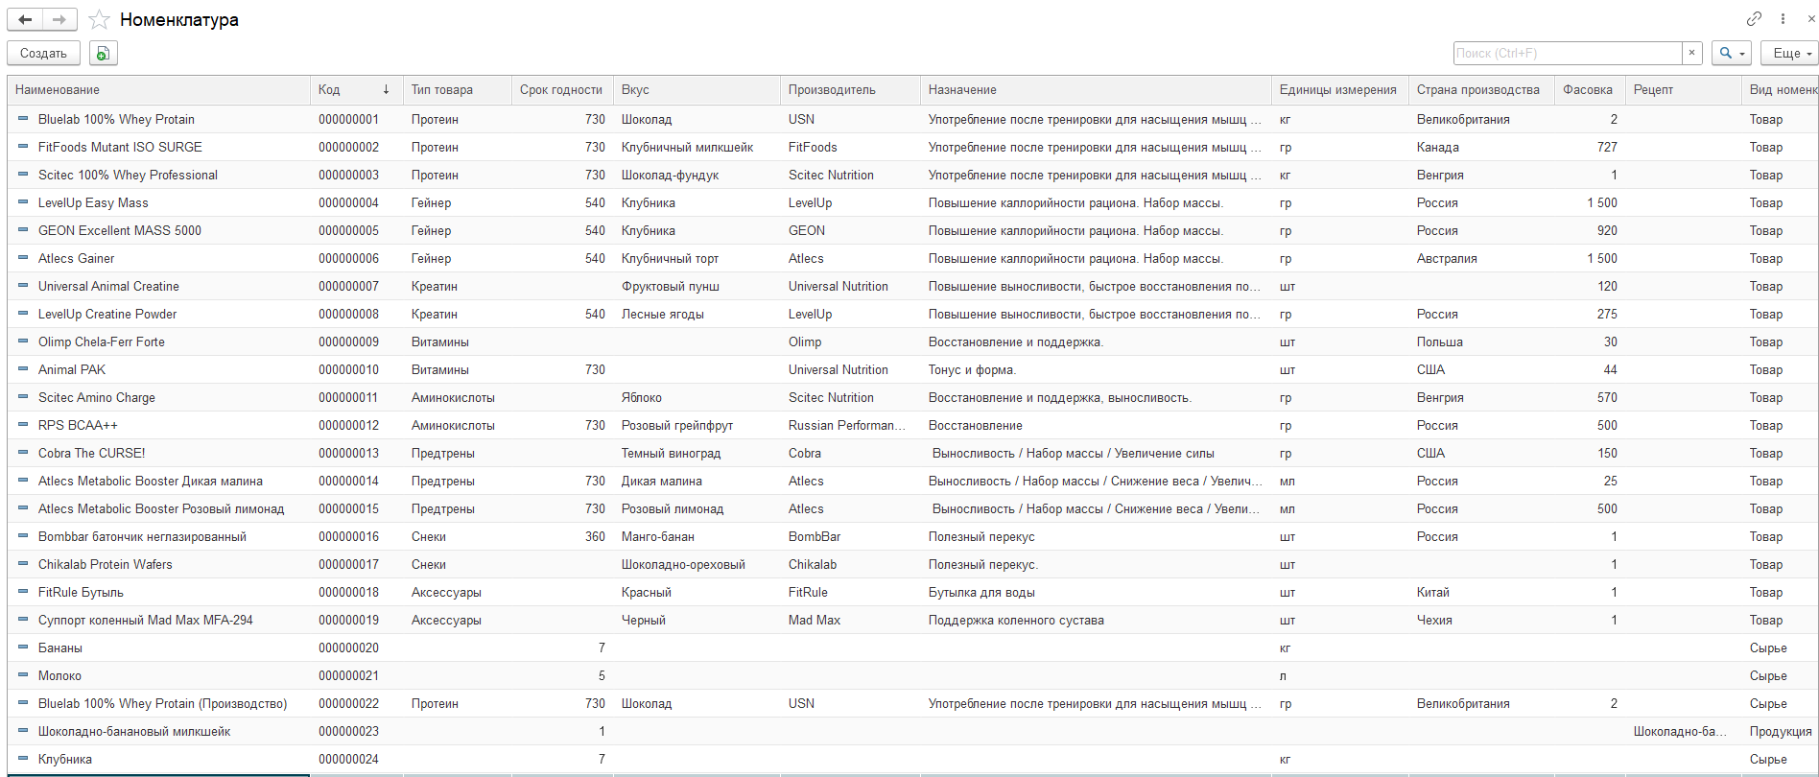
- Состав карточки. Код/штрихкод, наименование, тип товара, производитель, фасовка, единица измерения, срок годности, вкус, страна производства, рецепт, вид номенклатуры, фасовка, при необходимости — описание и фото.
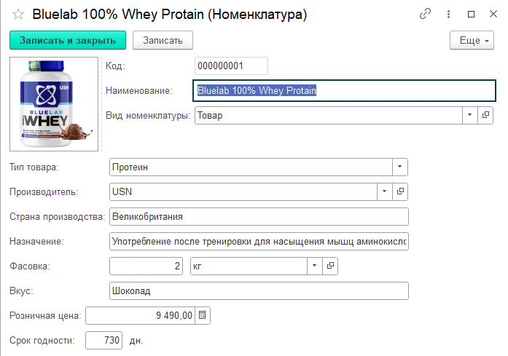
- Правила создания. Сначала ищем товар (чтобы не дублить), затем создаем новый. Атрибуты выбираем из списков; если атрибута нет — просим администратора добавить.
- Сроки годности и партии. Указываем при поступлении, чтобы корректно списывать и контролировать FIFO.

Документ «Организации» (поставщики)
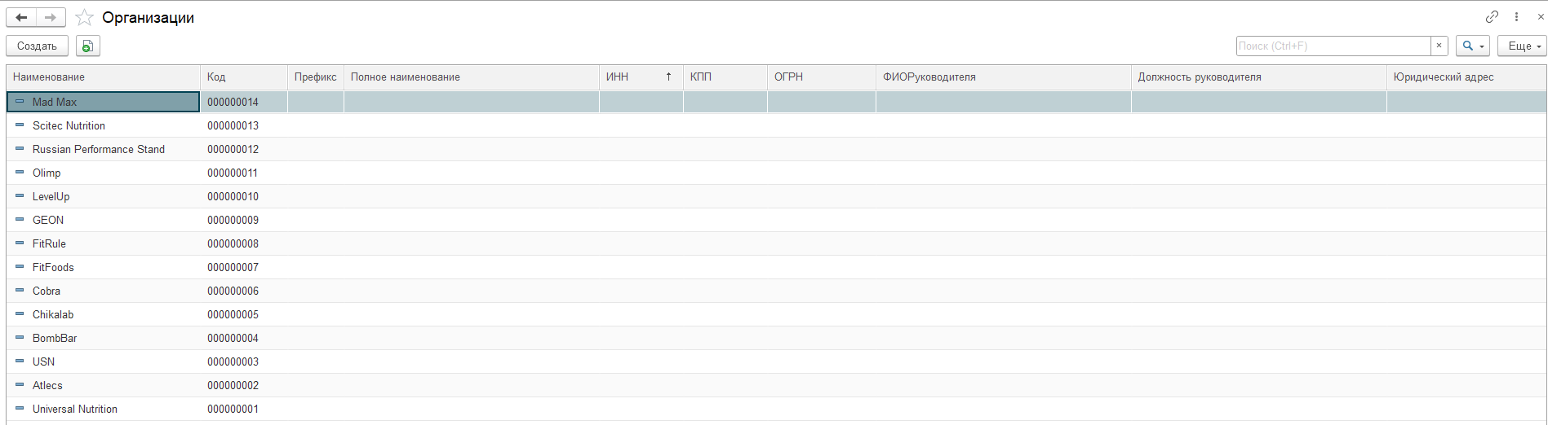
- Минимум данных. Наименование, ИНН/КПП (если требуется), договор/условия, контакты.
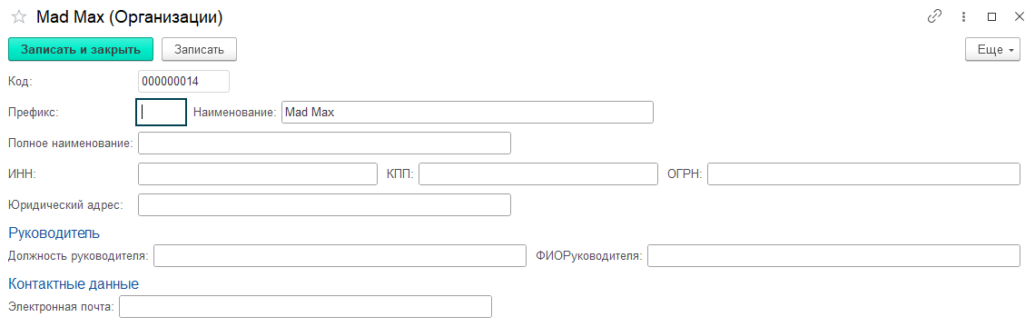
- Единообразие. Не создаем дублей с разными регистрами или пробелами.

Документ «Поступление товаров»
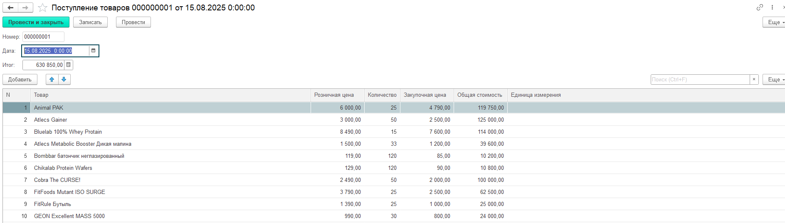
- Создаем документ, выбираем поставщика и дату фактической поставки.
- Заполняем табличную часть: номенклатура, количество, закупочная цена, сроки годности/серии (если ведутся).
- Прикладываем номер накладной и при необходимости — комментарий.
- Проверяем итоговые суммы и проводим документ («Провести и закрыть»).
- Контроль: после проведения сверяем отчет «Остатки товаров» по новому приходу.

Типичные ситуации
- Новая позиция в поставке. Сначала создаем карточку в «Номенклатуре», затем добавляем в «Поступление товаров».
- Ошибка в количестве/цене. Оформляем исправление: сторно/корректировка по регламенту, не правим «молча» прошлые документы.
Продажи
Назначение. Учет проданных товаров: клиенты, чеки/накладные, розничные цены и скидки, анализ продаж по клиентам.

Справочник «Участники бонусной системы»
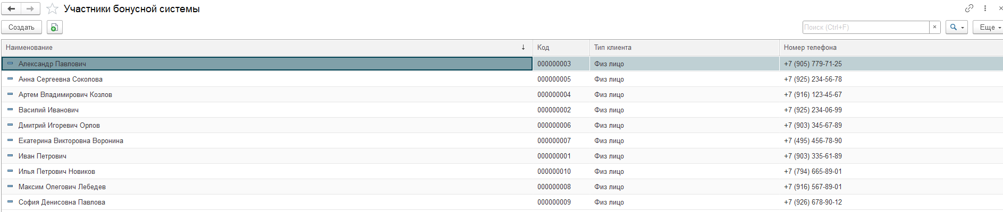
- Состав данных. ФИО/название, телефон, тип клиента
- Карточка клиента. Доступна информация об уровне программы лояльности и контактные данные; соблюдаем требования по защите персональных данных.
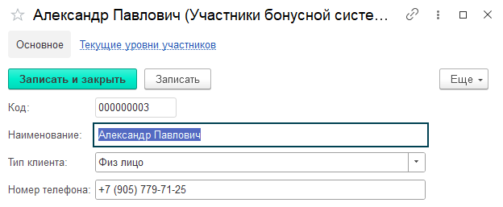

Документ «Продажа товаров»
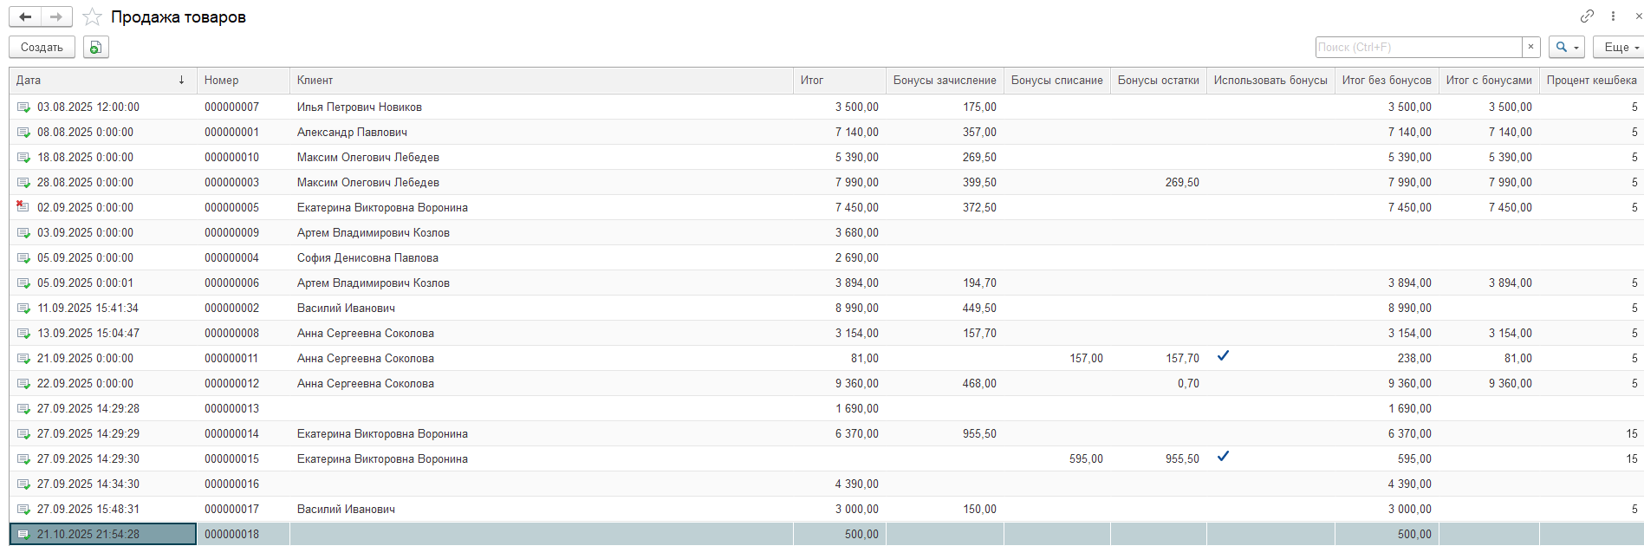
- Создаем документ, выбираем покупателя (или «Розничный покупатель»).
- Добавляем позиции, проверяем розничные цены.
- При необходимости, указываем “Использовать бонусы”, прописываем сумму бонусов к списанию
- По клиенту доступен быстрый переход к его продажам для анализа.
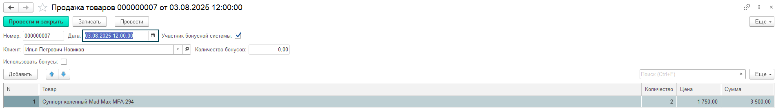

Справочник «Уровни бонусной системы»
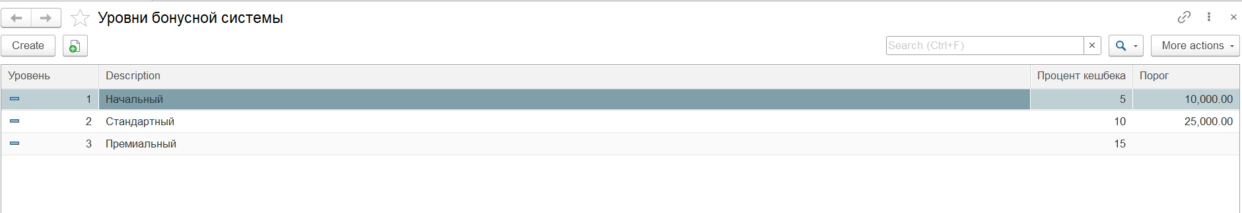
- Состав данных. Уровень, Описание, Процент кешбэка, порог для перехода
- Карточка клиента. Доступна информация об уровне программы лояльности, для пользователя с соответствующей пермиссией есть доступ к редактированию параметров категории.
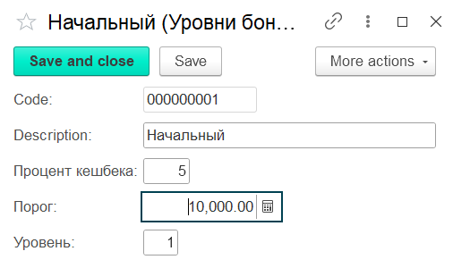

Справочник «Цены на товары»
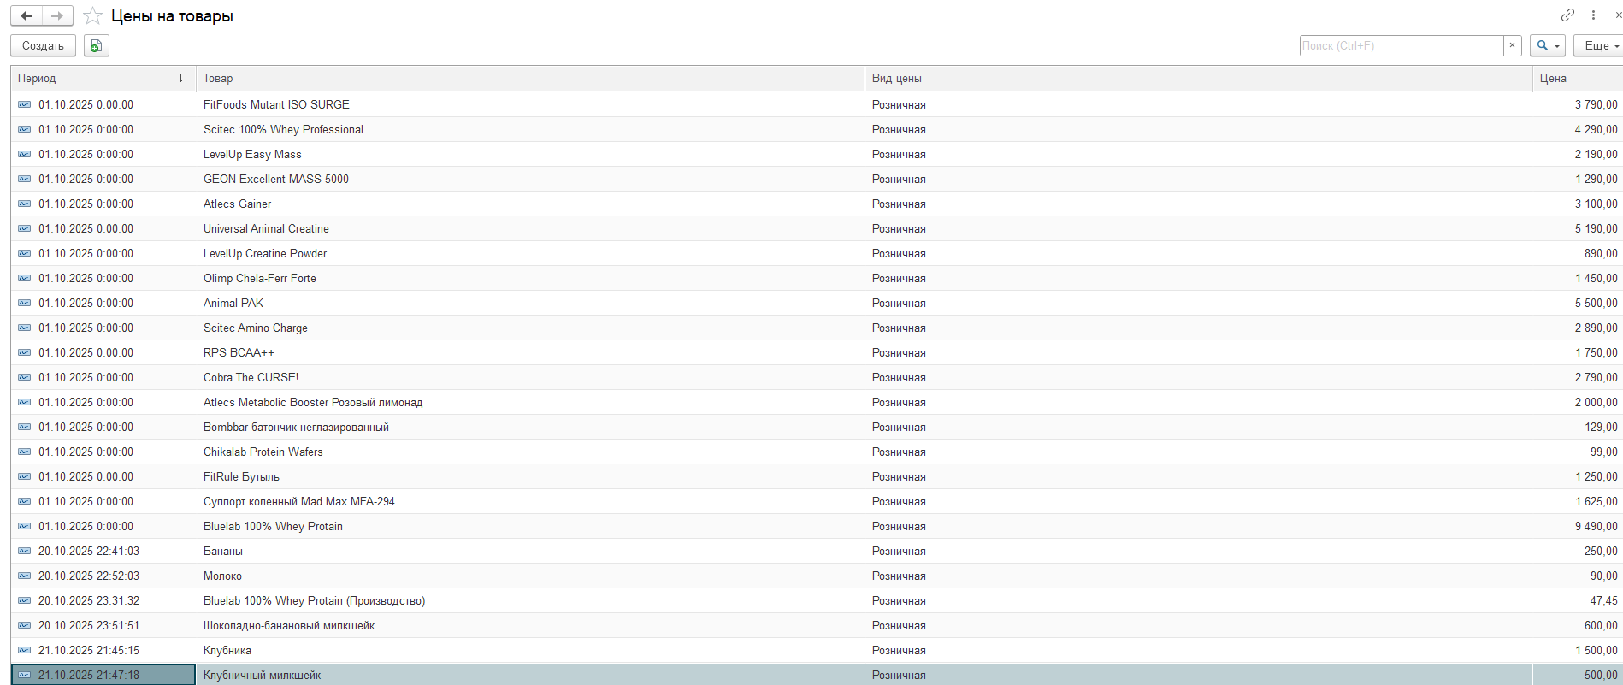
- Аналитика цен. Просмотр динамики розничных и закупочных цен по категории/товару за период.
- Управление типами цен. Используем утвержденные типы (розничная, акция, опт), изменения — только по согласованию.
- Итог: ценообразование прозрачно; любые изменения зафиксированы и объяснимы.

Справочник «Единицы измерения»
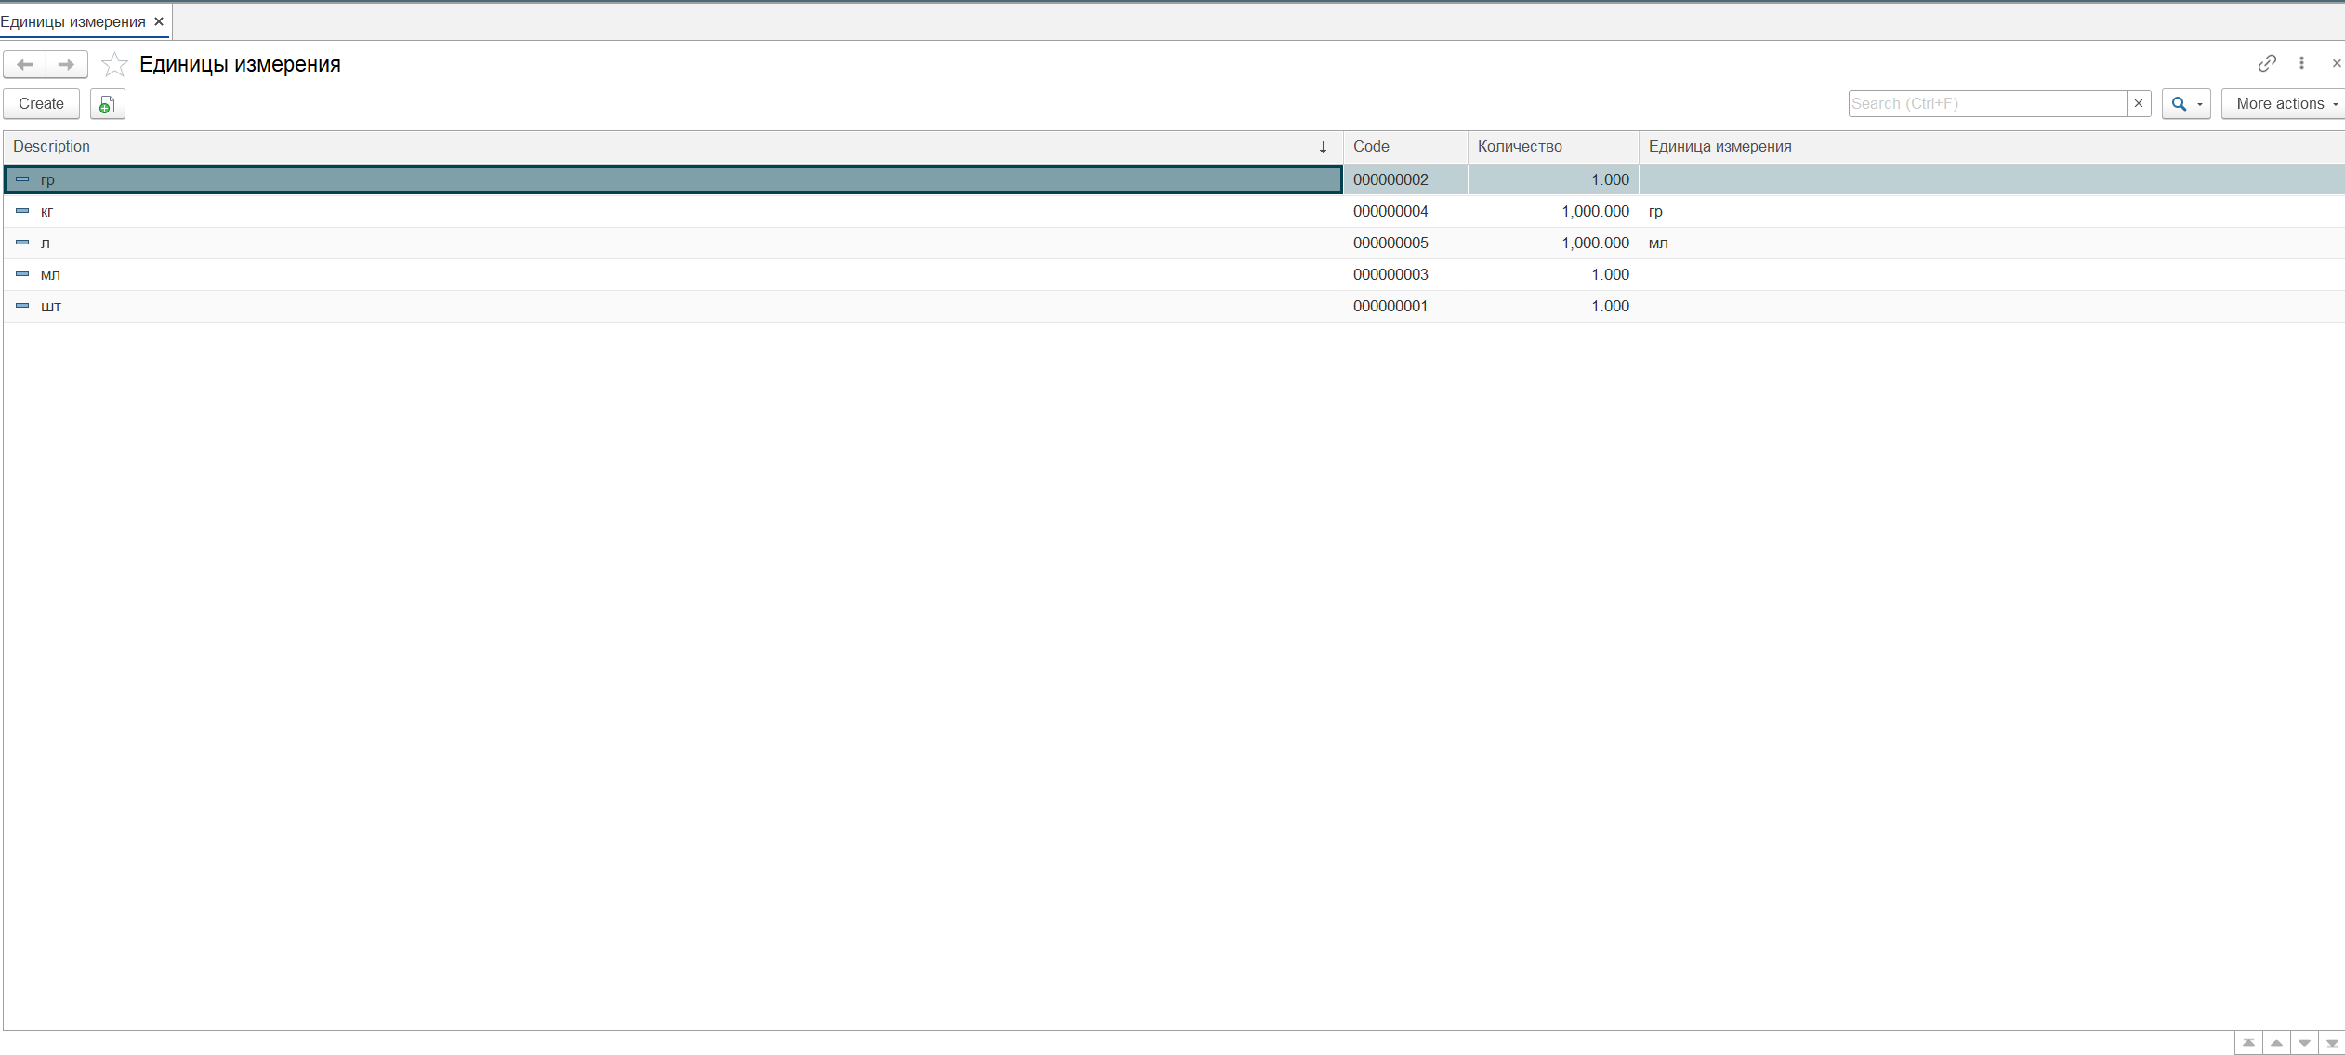
Состав данных. Описание/название, Код, показатель отношения к базовой единице измерения, базовая единица измерения
Назначение. Указываются используемые единицы измерения и их отношение к базовым единицам измерения
Документ «Единицы измерения»
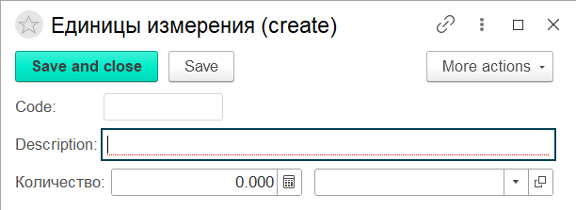
Назначение: Единицы измерения используются в поставках сырья, рецептах производства
Использование:
- Создаем документ, указываем наименование единицы измерения
- Прописываем базовую единицу измерение (отношение + наименование)
Далее созданная единица измерения будет использоваться для в документе “рецепты” а также для поставок сырья

Справочник «Рецепты»
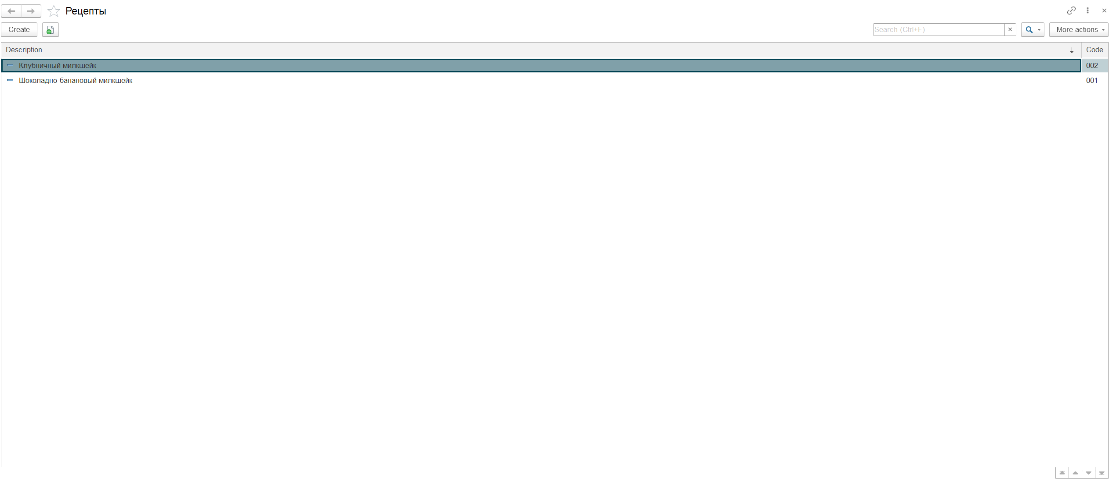
Состав данных. Описание, Код рецепта
Назначение. указывается информация о том, из какого сырья изготавливаются товары.
Документ «Рецепты»
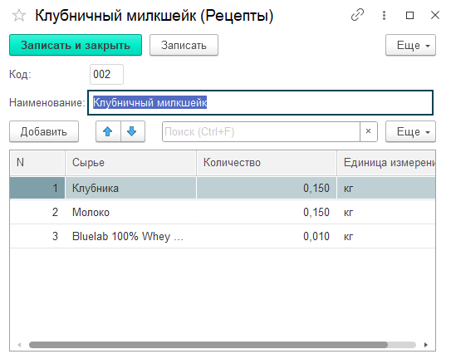
- Назначение: Хранение рецептур изделий, перечня сырья и норм закладки для выпуска готовой продукции.
- Состав данных: Наименование рецепта; готовая продукция (номенклатура и фасовка); выход (количество готового продукта и единица измерения); таблица ингредиентов: сырьё (номенклатура), количество на единицу выхода, единица измерения, при необходимости — потери/коэффициент выхода; комментарий и статус (активен/архив).
- Правила создания: Один активный рецепт на комбинацию «товар + фасовка». Изменения — через копирование с новой версией и указанием даты начала действия. Единицы ингредиентов и выхода согласуем со «Справочником единиц измерения», чтобы корректно работала конвертация и списание FIFO.
- Использование: В документе «Производство» по выбранному рецепту автоматически рассчитывается потребность в сырье и списание партий. В карточке рецепта явно указывается, из какого сырья и в каких количествах готовится продукт — это обеспечивает повторяемость выпуска и прозрачную себестоимость.
- Контроль: При нехватке сырья документ производства не проводится — пополняем остатки или корректируем норму; замены ингредиентов фиксируем в документе «Производство».
Документ «Производство»
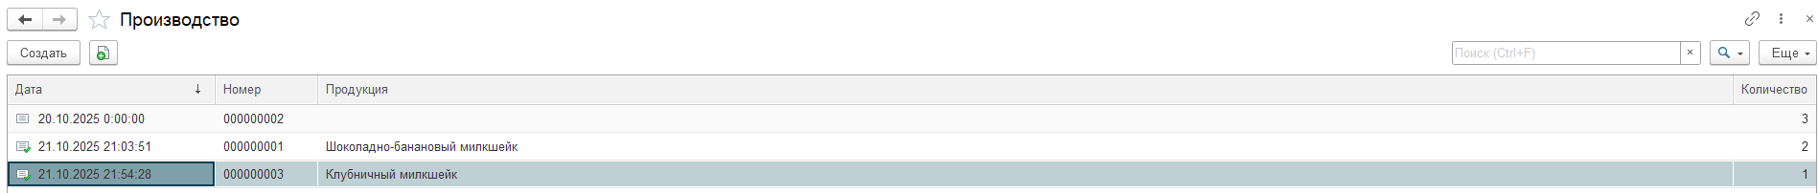
- Назначение. Оформляет выпуск продукции по рецепту с автоматическим списанием ингредиентов и оприходованием готового товара на склад.
- Порядок работы. Создаём документ, указываем дату фактического производства и склад; выбираем готовую продукцию и рецепт; вводим количество выпуска. Система рассчитывает потребность в сырье по нормам рецепта и списывает партии по FIFO с учётом сроков годности/серий. При необходимости фиксируем отклонения: корректировка списания, замена ингредиентов, потери. Проводим документ — готовая продукция поступает на склад и доступна для продажи в документе «Продажа товаров».
- Проверки и типичные ситуации. «Недостаточно остатков сырья» — пополняем склад (поступление/перемещение) или уменьшаем выпуск. «Неверные единицы» — сверяем единицы в рецепте и в «Единицах измерения». «Пересчёт выхода» — при изменении фасовки обновляем выход в рецепте.
- Итог. Производство обеспечивает прослеживаемость сырья и готового товара; продажи оформляются стандартно через «Продажа товаров».

Раздел «Другое»
Назначение:
Управление и администрирование ролевой моделью, конфигурацией магазина, контроль за процентами по программе лояльности.

Справочник «Пользователи»

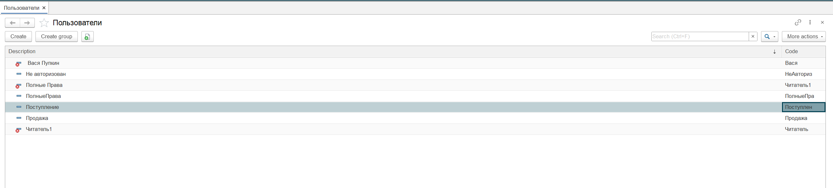

- Состав данных. Минимальный набор данных: название / описание, код
- Карточка пользователя. Доступна возможность присвоить роли родительский объект, из которого будут наследоваться пермиссии, редактирование основных параметров роли.

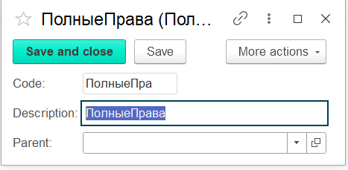

Справочник «Инструменты»
- Кешбэк (начальный / продвинутый / премиальный). У пользователя, обладающего соответствующей пермиссией, есть возможность редактировать процент накопления по программе лояльности

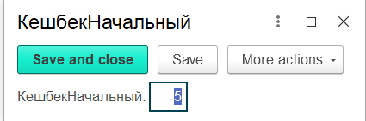

- Порог кешбэка. У пользователя, обладающего соответствующей пермиссией, есть возможность редактировать порог - сумму, которую клиент потратил на товары и с которой происходит трансфер на повышенный процент накопления по программе лояльности

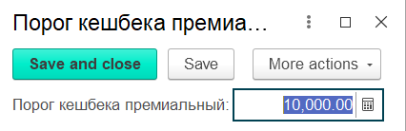

Справочник «Единицы измерения»
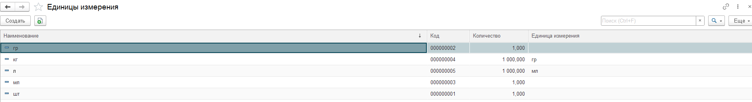
- Назначение: Определяет, в каких единицах хранятся товары и в каких они продаются; обеспечивает корректные цены, остатки и списания, а также конвертацию в базовые единицы для регистров (в т.ч. «Регистр остатков»).
- Состав данных: Наименование (например, «грамм», «миллилитр», «штука»), краткое обозначение («г», «мл», «шт»), признак базовой единицы, коэффициент к базовой (сколько базовых единиц содержит одна указанная), правила округления.
- Примеры конвертации: Банка 1 кг — базовая единица «грамм», коэффициент 1000; бутылка 0,5 л — базовая «миллилитр», коэффициент 500; упаковка 12 шт — базовая «штука», коэффициент 12.
- Правила ведения: Используем единые и понятные обозначения; не создаём дубликатов; для каждого товара задаём базовую единицу (обычно «г», «мл» или «шт»), торговые единицы (упаковка/банка/бутылка) связываем коэффициентом. Изменение коэффициента — только по согласованию, так как влияет на остатки, цены и себестоимость.

Отчеты
Назначение. Контроль остатков и анализ товарооборота по периодам, категориям и клиентам.

«Остатки товаров»
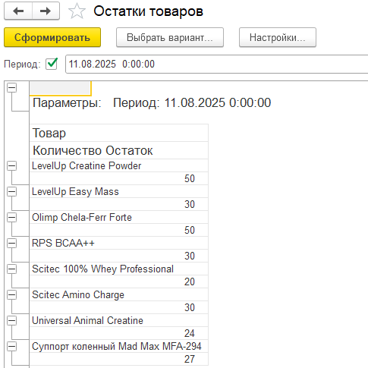
- Что показывает. Количество и стоимость товаров на складе за выбранный период/дату с разрезами по номенклатуре/категориям.
- Как использовать. Проверяем приход/списание, готовим инвентаризации, контролируем сроки годности.

«Товарооборот»
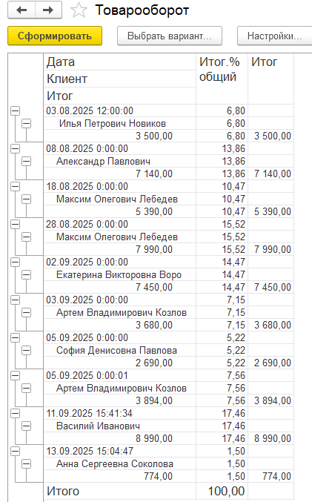
- Что показывает. Продажи клиентам за период: выручка, доля в общем объеме, средний чек, частота покупок.
- Как использовать. Определяем лидеров продаж, планируем закупки.

Заключение
ИБ 1С для магазина спортивного питания — прикладной инструмент для упорядочивания операций и снижения ручной нагрузки. При соблюдении регламента система дает:
- единый контроль остатков, цен и движений;
- сокращение повторяющихся действий и ошибок ввода;
- принятие решений по фактам: отчеты, показатели, динамика;
- более быстрое обслуживание за счет корректных карточек и документов.
Эффект достигается дисциплиной: своевременное оформление документов, единые правила для справочников, фактические даты и прозрачная история изменений.
Рабочий контур — «Предприятие». Доступ в «Конфигуратор» — только у роли «Полный доступ» и только для задач, повышающих уровень автоматизации и устойчивость учета (обновления, обмены, права, регламенты).

